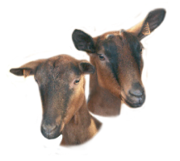EARL les biques des vignys
Saint bonnet des bruyères
Mr LEGER Dominique vous propose sa gamme de fromages de chèvre qui vous sera livré au point relais des Halles de Décines
Vous pouvez nous contacter pour passer commande
soit par téléphone au 06 64 99 84 34 ou 06 98 97 23 05
soit par mail : lesbiquesdesvignys@gmail.com
P’ti charo Tonneau
Montagnard

Portion

Pyramide

Briquette

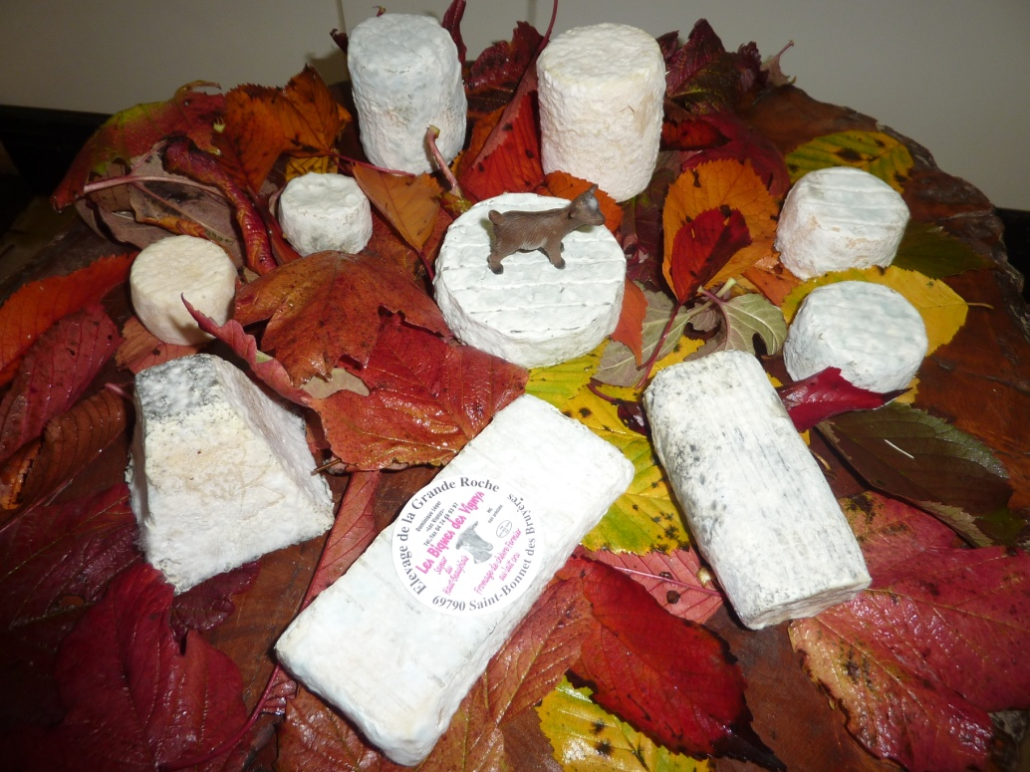

Cabotin

Buchette
Veuillez nous précisez l’affinage souhaiter
Portion 1.10 € Montagnard 2.95 €
Cabotin très frais 1.90 € Pyramide 2.95 €
Cabotin 1.95 € Buchette 2.95 €
P’tit charo 3.45 € Briquette 2.95 €
Tonneau 5.10 €
Apérichèvre /25 3.50 € Faisselle /4 2.95 €
Herbichévre 2.00 €

